附件3：
“大走访”活动记录表
学校： 武进区庙桥小学
教师姓名 | 沈贤玲 | 班级 |  | 一（2） | 学生姓名 |  | 王仁俊、李朋
家长姓名 | 王焕焕、孙丽琼 |  | 同行教师 |  |  | 刘东、徐丹、沈建新
家访时间 | 1月19日 |  | 家访形式 |  |  | 上门家访
家访准备 | 1、总结孩子这学期的在校表现，分析要继续努力提升和改进的地方；  2、分析一下孩子期末闯关活动中的问题以及提出期望；  3、与同行家访老师沟通要了解沟通的问题。
家访过程 | 1.与家长见面，互相认识；  2.询问学生在家的各方面的表现；  3.向家长说明孩子在校的学习情况；  4.教师与家长携手共同教育好孩子。
家长诉求 | 1、对孩子，建议老师对他严格点，这点家长可以理解的。  2、希望老师多和家长联系，让家长更加了解孩子在学校的情况。  3、希望能向老师学习一些教育孩子的方法。  3、希望老师可以多关注这个孩子。
家访照片 | 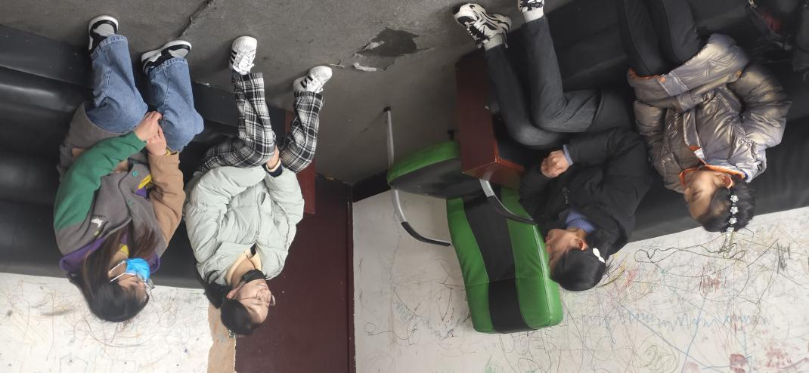  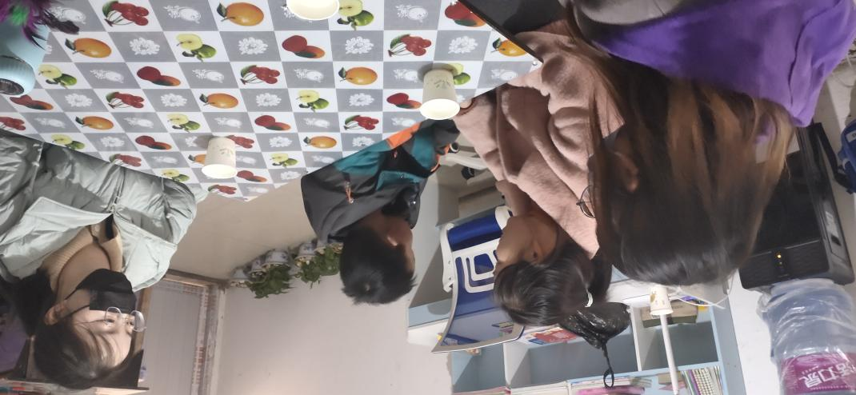
家访后  寻求对策  或感想 | 这次家访，家长和学生感到十分亲切，从内心深处非常感激教师。学生李朋和王仁俊的家长见到我们的到来，开始非常紧张，但是我对家长和孩子道出了来意，跟家长沟通了孩子在学校的表现，家长也因此了解了孩子内心更深层的东西。最后，他们一家人依依不舍地把我们送出大门口，并希望老师经常到家。  在家访过程中，我还了解到家长忙于生计，极少照看、督促孩子。这使得我们肩上的责任更重了。我们没办法选择家长，我们只能选择不同的教育方式来对待这些更需要我们关心的孩子。家长反应：老师说的，孩子会听进去的。作为学生的老师也特感动于这句话，老师的魅力无极限。当然高兴之余，需要我们付出更多了。让我看到了不同的家庭教育方式形成了完全不同的学生个体和认知表达水平。虽然家长文化程度不高，但为人处事有原则，虽然对孩子学习上的指导有欠缺，但会教他们做人的道理，家长说的多，做的少。有相当多的家长对子女出现的一些不良倾向只会念叨，却拿不出或狠不下心采取措施，效果不佳。这类孩子需要在学习习惯、方法上多指导。所以针对这位学生，我和家长促膝谈心，用一分为二地观点分析学生，同时把握实际，灵活调节，在轻松融洽的气氛中提出孩子存在的问题，共同商量，家长也欣然配合。  总之，家访让我受益非浅，既使家长了解学生在校各方面的表现和学校对学生的要求，又使我了解学生家庭中各方面的情况及学生在家庭中的表现。我们只有通过家访才能了解一些隐性的问题，找出学生不良行为形成的根本原因，这样我们可以从根源着手，进一步加强对学生的教育。我觉得身上的担子更重了，我要加强家校的密切联系，同时注重学生的个别教育，真正达到“教育一个孩子，带动一个家庭，影响整个社会”的教育效果。

